
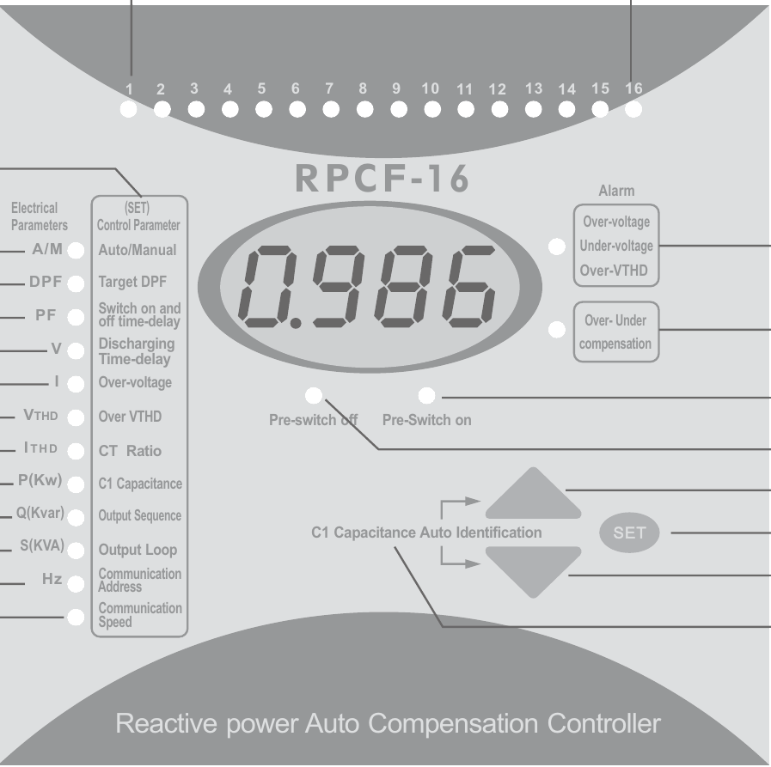
MATERIAIS ELÉTRICOS PARA AUTOMAÇÃO INDUSTRIAL EM BAIXA TENSÃO
Pag. 1
RPCF-16
Controlador Automático do Fator de Potência
Manual do Usuário
RPCF-16 Controlador Automático do Fator de Potência
Pag. 2
Índice
1. Introdução
3
2. Funções e Características
3
3. Condição de serviço
3
4. Dados Técnicos
3
5. Modelo e Implicação
4
6. Visualizações das funções na face do painel
4
6.1 Teclado e Sinalização
4
7. Esquema de Ligação
5
8. Predefinir parâmetro
6
8.1 Predefinir o modo de funcionamento (Automático / Manual)
6
8.1.1 Modo de operação manual
7
8.2 Predefinir o fator de potência alvo
7
8.3 Predefinir tempos de ligar/desligar
7
8.4 Predefinir o tempo de descarga do capacitor
8
8.5 Predefinir a sobre tensão
8
8.6 Predefinir o valor limite da proteção da taxa de distorção de tensão
8
8.7 Predefinir a relação do transformador de corrente
9
8.8 Predefinir a capacitância do capacitor C1
9
8.9 Predefinir sequência de saída
9
8.10 Predefinir o loop de saída
10
8.11 Endereço predefinido de comunicação
10
8.12 Velocidade de comunicação predefinida
10
9. Display de visualização dos parâmetros da rede elétrica
10
10. Terminal de auto identificação de capacitância do capacitor e sinal de harmônica
11
11. Como estimar o sinal de tensão e corrente no terminal de harmônica?
11
12. Motivo do alarme
12
12.1 Alarme de sobre e sub tensão
12
12.2 Alarme de sobre taxa de distorção
12
12.3 Alarme de sobre compensação
12
12.4 Alarme de sub compensação
12
13. Exemplos de aplicação de sequência de saída
12
14. Princípio da chave On/Off do RPCF
13
15. Parâmetros de controle de fábrica - padrão
14
16. RPCFX-XX-XX Dimensões e instalação
14
17. RPCFX-XX-XX S Dimensões e instalação
15
18. Teste da função de comunicação - interface do software
15
19. Lista de Materiais
15
RPCF-16 Controlador Automático do Fator de Potência
Pag. 3
1. Introdução
1.1 Sobre o manual do usuário
Este manual do usuário foi projetado para ajudar você a compreender, instalar e manusear os parâmetros do menu da série
de controladores de compensação automática de potência reativa RPCF. Antes da instalação e da operação, ler muito
atentamente esta seção.
1.2 Alcance da utilização
A série RPCF de controladores de compensação automática de potência reativa (RPCF) é própria para aplicações em redes de
distribuição elétrica de baixa tensão (com baixo fator de potência). Ela permite uma regulação passo a passo da energia
reativa, com a possibilidade de pôr em serviço os bancos de capacitores fracionados em estágios, com mais ou menos
estágios em modo automático. O fechamento e o desligamento dos estágios são conduzidos pelo controlador RPCF, que
corrige automaticamente o fator de potência (predeterminado pelo utilizador) e aumenta a eficiência de utilização do
transformador de potência, como também reduz as perdas de linha e proporciona a qualidade da tensão da fonte de
alimentação. O banco é normalmente instalado na entrada da distribuição BT ou de um setor importante.
2. Funções e Características
(1) A capacidade de ligar e desligar a capacitância conforme a forma da onda fundamental da potência reativa pode evitar
qualquer forma de vibração ao ligar e desligar, e ser capaz de mostrar o fator de potência da rede elétrica corretamente
mesmo em situação de harmônica elevada.
(2) Visualizar (display de alcance amplo e alta precisão na medição do fator de potência).
(3) Visualizar (display em tempo real): fator de potência total (PF) e fator de potência da onda fundamental (DPF).
(4) Visualizar (display em tempo real): taxa de distorção de tensão, taxa de distorção de corrente.
(5) Há cinco tipos de códigos de saída para seleção do usuário.
(6) 16 circuitos (loop) de saída (máximo).
(7) Interface homem-computador amigável, fácil de operar.
(8) Controlar o conjunto de parâmetros de vários dígitos, fácil de operar.
(9) Dois modos de funcionamento: execução automática e execução manual.
(10) Função de proteção de sobre e sub tensão.
(11) Função de proteção de sobre onda da fundamental da harmônica de tensão.
(12) Proteção de falta de fornecimento de energia; não há perda de dados.
(13) Interruptor de sinal de corrente quando a impedância é baixa: 0.01Ω.
3. Condição de serviço
(1) Altitude não acima de 2500m.
(2) Temperatura ambiente -25°C ~ +50°C.
(3) Umidade do ar menor que 50% a 40°C e inferior a 90% a 20°C.
(4) Não instalar em ambientes que tenham qualquer gás corrosivo, material de condução elétrica, pós inflamáveis e
explosivos.
(5) Instalação em local sem vibração.
4. Dados Técnicos
Reservamos o direito de alterar as características e especificações sem prévio aviso.
Tensão nominal de operação | 380Vac ou 220Vac
Corrente nominal de operação (ca) | 0-5A
Frequência nominal de operação | 45Hz-65Hz
Display do fator de potência | - 0.001 - + 0.001
Medição de energia reativa | 0 - 9999 kvar
Medição de potência ativa | 0 - 9999 kw
Valor da proteção de sub tensão | 300Vac ou 180Vac
Capacidade do contato de saída em 220Vac | 7A
Sensibilidade | 20mA
Potência consumida total | 10VA
Dimensões | 144mm x 144mm ou 122mm x 122mm
Display | visor vermelho com números de 4 dígitos
Dimensões (furo) | 138mm x 138mm ou 110mm x 110mm
Grau de proteção | IP 40
Instalação | embutida e os acessórios montados em trilho
Conexão | tomada com terminal de conexão por parafuso

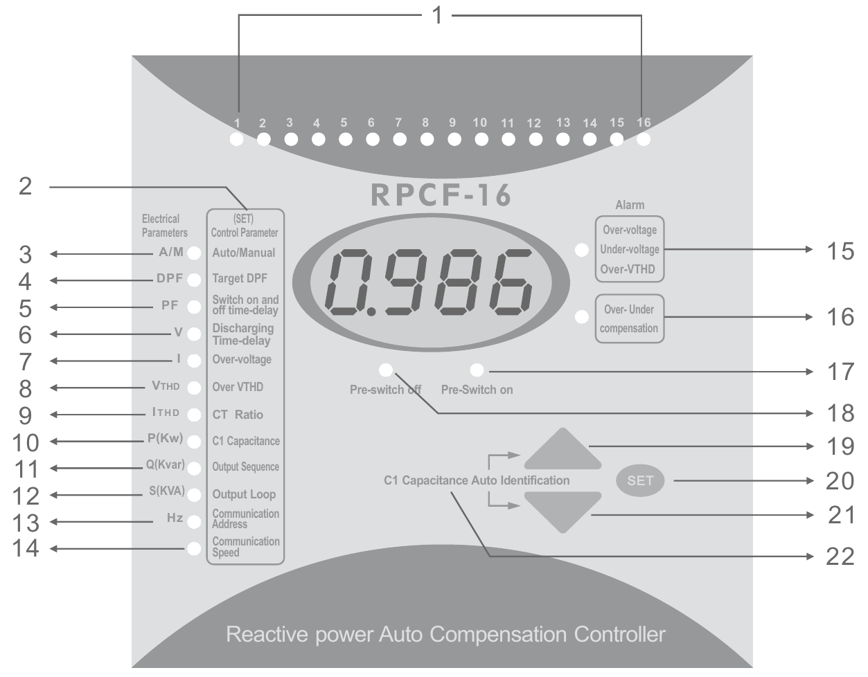
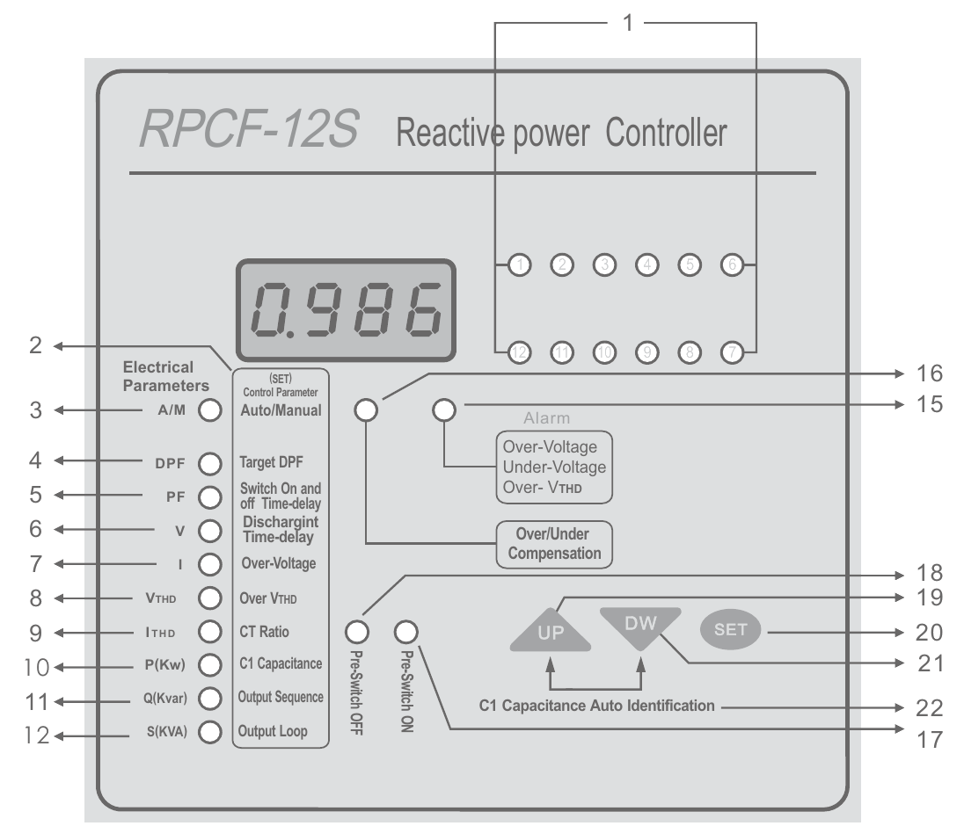
RPCF-16 Controlador Automático do Fator de Potência
Pag. 4
5. Modelo e Implicação
RPC F (C) - XX - XX X
• RPC: para o controlador de compensação de energia reativa.
• F: para controle da quantidade física com G (fator de potência), W (potência reativa), F (G + W).
• (C): C para a função de comunicação; nenhuma marca para sem função de comunicação.
• XX: modo de amostragem do sinal de tensão: PP (tensão da linha), PN (tensão de fase), conforme modelo.
• XX: loop de saída total: loop 4, 6, 8, 10, 12, 16 podem ser selecionados.
• X: dimensão do furo: S para 110mm x 110mm; nenhuma marca para 138mm x 138mm.
6. Visualizações das funções na face do painel
Dimensões para recorte da porta na face frontal do painel: 138mm
x 138mm
Dimensões para recorte da porta na face frontal do painel: 110mm
x 110mm
6.1 Teclado e Sinalização
1. Indicação de 1-16 do loop capacitor ligado e desligado.
2. Menu da definição dos parâmetros de controle.
3. Indicação Auto/Manual: quando o indicador luminoso é contínuo, o RPCF está em modo automático. Se ele estiver piscando, o
RPCF está em modo manual. Ao pressionar a tecla SET durante 3 segundos, você entra no menu e muda o modo de operação.
4. Indicador DPF / Alvo DPF: em modo automático, é selecionado pressionando as teclas UP e DOWN e o visor é iluminado; vai
visualizar em tempo real o valor do fator de potência da onda fundamental da rede elétrica. Ao pressionar a tecla SET por 3s,
entrará no menu SET; o fator de potência alvo pode ser selecionado quando o visor é iluminado.
5. Indicador PF / Interruptor On e Off temporizado: em modo automático, é selecionado pressionando as teclas UP e DOWN e o
visor é iluminado; vai visualizar em tempo real o valor do fator de potência total da rede elétrica. Ao pressionar a tecla SET por 3s,
entrará no menu SET; a seleção liga e desliga temporizada pode ser feita quando o visor é iluminado.
6. Indicador V / Descarregamento temporizado: em modo automático, é selecionado pressionando as teclas UP e DOWN e o visor é
iluminado; vai mostrar em tempo real o valor da tensão da rede elétrica. Ao pressionar a tecla SET por 3s, entrará no menu SET; a
seleção do tempo de descarga do capacitor pode ser efetuada quando o visor é iluminado.
7. Indicador I / Sobre tensão: em modo automático, é selecionado pressionando as teclas UP e DOWN e o visor é iluminado; vai
visualizar em tempo real o valor da corrente primária da rede elétrica. Ao pressionar a tecla SET por 3s, entrará no menu SET; a
seleção do valor limite de sobre tensão pode ser feita quando o visor é iluminado.
8. Indicador VTHD / Taxa de distorção: em modo automático, é selecionado pressionando as teclas UP e DOWN e o visor é
iluminado; vai mostrar em tempo real o valor da taxa de distorção de tensão da rede elétrica. Ao pressionar a tecla SET por 3s,
entrará no menu SET; a seleção da taxa de distorção de tensão pode ser feita quando o visor é iluminado.
9. Indicador ITHD / Taxa CT: em modo automático, é selecionado pressionando as teclas UP e DOWN e o visor é iluminado; vai
mostrar em tempo real o valor da taxa de distorção de corrente da rede elétrica. Ao pressionar a tecla SET por 3s, entrará no menu
SET; a seleção do valor da taxa do sinal do TC pode ser feita quando o visor é iluminado.
Reservamos o direito de alterar as características e especificações sem prévio aviso.
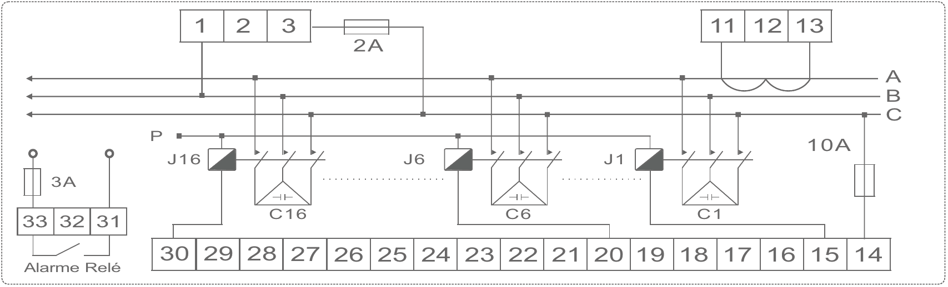
RPCF-16 Controlador Automático do Fator de Potência
Pag. 5
10. Indicador P (kw) / Capacitância C: em modo automático, é selecionado pressionando as teclas UP e DOWN e o visor é
iluminado; vai mostrar em tempo real o valor da potência ativa da rede elétrica. Ao pressionar a tecla SET por 3s, entrará no menu
SET; a seleção do valor da potência ativa pode ser feita quando o visor é iluminado.
11. Indicador Q (kvar) / Sequência de saída: em modo automático, é selecionado pressionando as teclas UP e DOWN e o visor
é iluminado; vai mostrar em tempo real o valor da potência reativa da rede elétrica. Ao pressionar a tecla SET por 3s, entrará
no menu SET; a seleção do controle de sequência de saída pode ser feita quando o visor é iluminado.
12. Indicador S (kVA) / Loop de saída: em modo automático, é selecionado pressionando as teclas UP e DOWN e o visor é
iluminado; vai mostrar em tempo real o valor da potência aparente da rede elétrica. Ao pressionar a tecla SET por 3s, entrará
no menu SET; a seleção do valor da potência aparente pode ser feita quando o visor é iluminado.
13. Indicador Hz / Endereço de comunicação: em modo automático, é selecionado pressionando as teclas UP e DOWN e o
visor é iluminado; vai mostrar em tempo real o valor da frequência da rede elétrica. Ao pressionar a tecla SET por 3s, entrará
no menu SET; em complemento, as comunicações podem ser feitas quando o visor é iluminado. Nota: apenas o modelo de
controlador RPCFC tem essa função.
14. Indicador de velocidade de comunicação: em modo automático, pressione a tecla SET por 3s para entrar no menu SET e
adicionar a velocidade de comunicação (taxa de transmissão - baud). Nota: apenas o modelo de controlador RPCFC tem essa
função.
15. Indicador de alarme de sobre tensão, sub tensão e taxa de distorção nominal de tensão: se ilumina, o controlador liga e
desliga o grupo de capacitores com temporização de 1s por estágio, e o relé de alarme desliga.
16. Indicador de sobre compensação e sub compensação: se não é suficiente para compensar, ou o capacitor extra não
atende a capacidade da rede elétrica quando ligar o capacitor totalmente, o relé de alarme atua.
17. Indicador pré-ligar: se esta lâmpada iluminar, significa que o controlador está esperando o grupo de capacitor ligar.
18. Indicador pré-desligar: se esta lâmpada iluminar, significa que o controlador está esperando o grupo de capacitor
desligar.
19. Tecla (UP) para cima: para selecionar o menu ou para mover-se no menu.
20. Tecla de parâmetro SET: para iniciar o programa de adequação de parâmetro, pressionando a tecla por 3 segundos.
21. Tecla (DOWN) para baixo: para selecionar o menu ou para se deslocar para baixo no menu.
22. Terminal de auto identificação da capacitância C1 e sinal de harmônica: para iniciar o programa no terminal de auto
identificação da capacitância C1 do capacitor e o sinal de harmônica, pressionando UP e DOWN juntos por 3 segundos.
7. Esquema de Ligação
Esquema de ligação para o modelo PRCF-PP-XX. Recorte de porta 138mm x 138mm. Ponto P liga com B quando a tensão de
operação é 380 Vac; liga com N se for em 220 Vac.
Reservamos o direito de alterar as características e especificações sem prévio aviso.
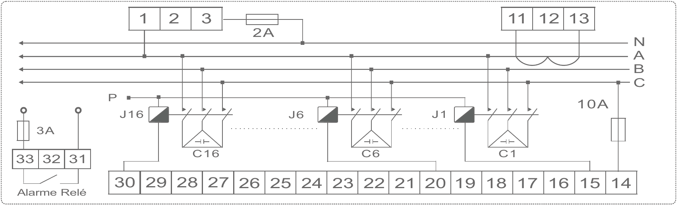
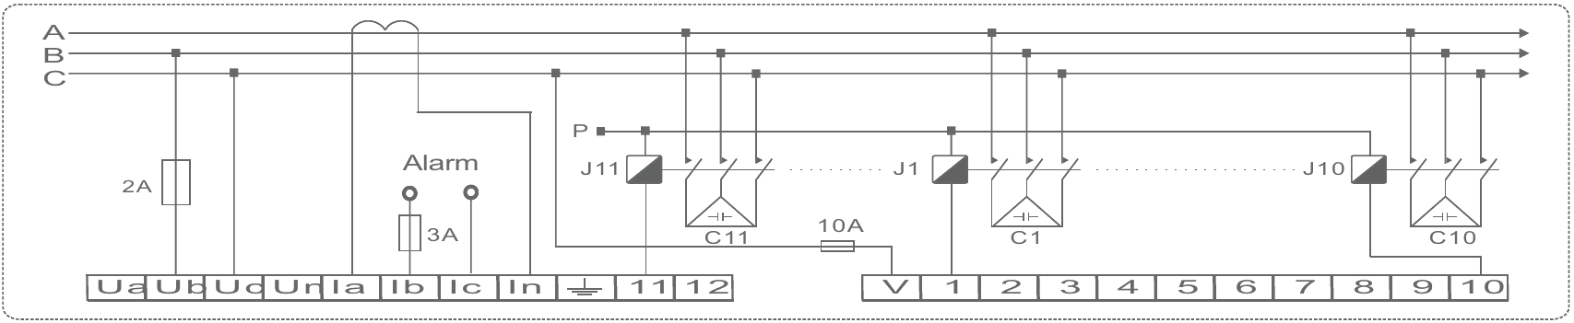
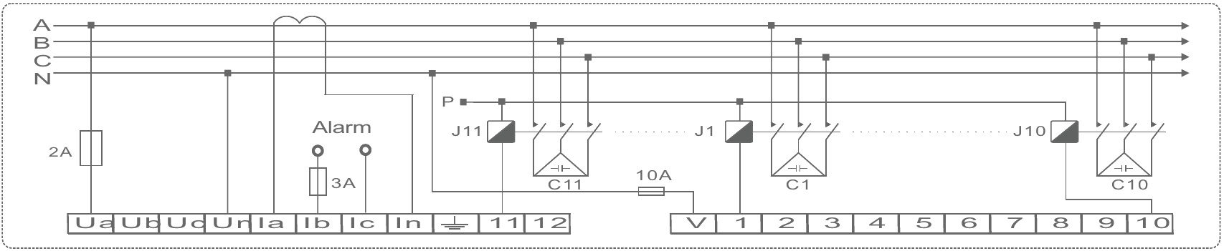
RPCF-16 Controlador Automático do Fator de Potência
Pag. 6
Esquema de ligação para o modelo PRCF-PN-XX. Recorte de porta 138mm x 138mm. Ponto P liga com B quando a tensão de
operação é 380 Vac; liga com N se for em 220 Vac.
Esquema de ligação para o modelo PRCFX-PP-XXS. Recorte de porta 110mm x 110mm. Ponto P liga com B quando a tensão de
operação é 380 Vac; liga com N se for em 220 Vac.
Esquema de ligação para o modelo PRCFX-PN-XXS. Recorte de porta 110mm x 110mm. Ponto P liga com B quando a tensão de
operação é 380 Vac; liga com N se for em 220 Vac.
8. Predefinir parâmetro
Todas as configurações são feitas pressionando o botão SET no frontal do RPCF por 3 segundos. Os valores definidos são
mantidos na EEPROM, mesmo se o dispositivo estiver desligado. Quando é ligado, o RPCF define o parâmetro de controle com os
dados mantidos na EEPROM. Depois de entrar no menu predefinido, pressionando a tecla SET no frontal do RPCF por 3 segundos,
ou se você não fizer os ajustes durante 20 segundos, o RPCF irá armazenar o parâmetro e retornará ao modo de funcionamento
automático ou ao modo de operação manual.
8.1 Predefinir o modo de funcionamento (Automático / Manual)
Os dois modos de operação são válidos para ligar / desligar o grupo de capacitores. No modo de funcionamento automático, os
grupos de capacitores são controlados pelo RPCF automaticamente; no modo de operação manual, os grupos de capacitores são
ligados / desligados manualmente. A seleção deve ser realizada como a seguir:
Reservamos o direito de alterar as características e especificações sem prévio aviso.
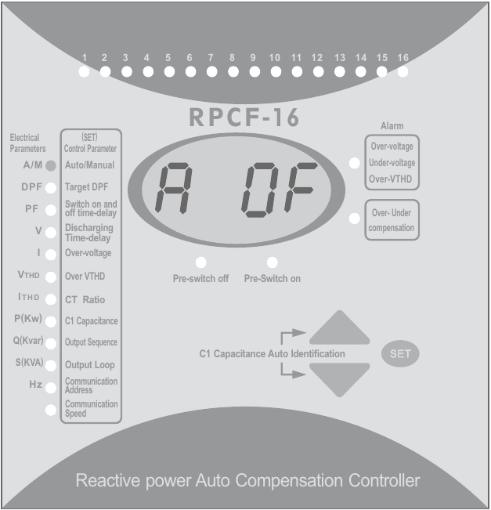
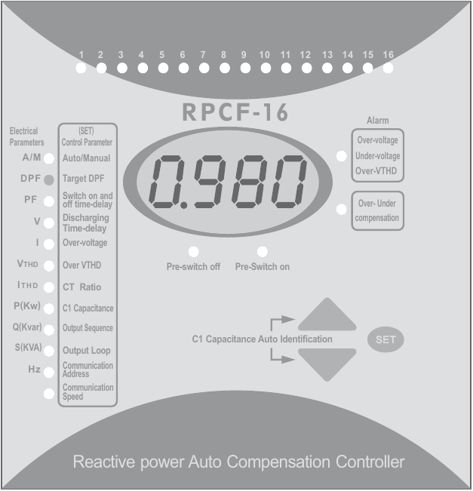
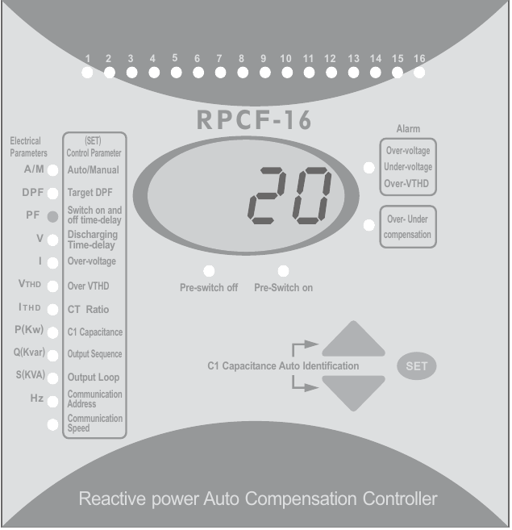
RPCF-16 Controlador Automático do Fator de Potência
Pag. 7
Pressionar a tecla SET no frontal do RPCF durante 3 segundos; no visor do display
exibirá "----".
Auto / Manual (display iluminado) é selecionado usando as teclas UP e DOWN; o
display é iluminado e exibirá "AUto". Pressionando a tecla SET, no visor do display
exibirá "A On", que significa que o modo de operação atual é o modo manual. No visor
do display exibirá "A OF", que significa que o modo de operação atual é o modo de
operação automática.
Modo automático ou modo manual pode ser selecionado usando as teclas UP-DOWN.
Pressionar a tecla SET; no visor do display exibirá "AUto"; seleção de outros
parâmetros predefinidos usando as teclas UP e DOWN.
Pressionando a tecla SET durante 3 segundos, o RPCF irá armazenar os valores dos
parâmetros mudados e sair do menu de parâmetros predefinidos. O visor A/M pisca
em modo manual. O visor A/M está sempre aceso em modo automático.
8.1.1 Modo de operação manual
Para ligar no modo manual, pressione a tecla UP; o display é iluminado e o RPCF liga os grupos de capacitores após um
tempo de retardo de acordo com o código predefinido do usuário. Para desligar em modo manual, pressione a tecla DOWN; o
display está iluminado e o RPCF desconecta os grupos de capacitores depois de um tempo de retardo de acordo com o
código predefinido do usuário.
8.2 Predefinir o fator de potência alvo
Pressionar a tecla SET no frontal do RPCF durante 3 segundos; no visor do display
exibirá "----".
O fator de potência é selecionado usando as teclas UP e DOWN; no visor do
display exibirá "CoS". O valor do fator de potência programado é mostrado no
display pressionando a tecla SET. Um valor entre 0.70 ind - 0.70 cap é ajustado
usando as teclas UP-DOWN.
Pressionar a tecla SET; no visor do display exibirá "CoS"; selecionar os outros
parâmetros predefinidos usando UP e DOWN.
Pressionando a tecla SET durante 3 segundos, o RPCF irá armazenar os valores
dos parâmetros mudados e sair do menu de parâmetros predefinidos.
8.3 Predefinir tempos de ligar/desligar
Pressionar a tecla SET no frontal do RPCF até 3s; no visor do display exibirá "----".
O tempo é selecionado pressionando as teclas UP e DOWN; o display é iluminado
e exibirá "dEL". O valor do tempo de retardo predefinido é mostrado no visor do
display pressionando a tecla SET. Os valores entre 2-200 segundos são ajustados
usando as teclas UP-DOWN.
Ao pressionar a tecla SET, o visor exibirá "dEL"; selecionar outros parâmetros
predefinidos usando as teclas UP e DOWN.
Pressionando a tecla SET durante 3 segundos, o RPCF irá armazenar o parâmetro
de controle alterado e sair do menu dos parâmetros predefinidos.
Reservamos o direito de alterar as características e especificações sem prévio aviso.
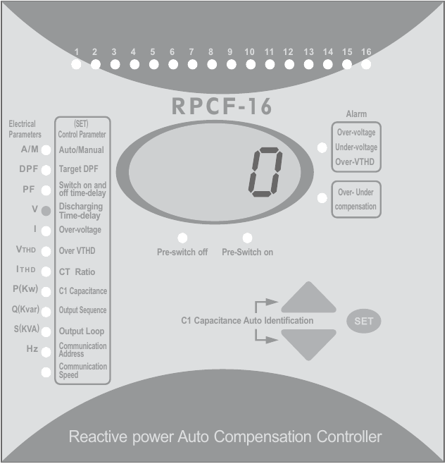
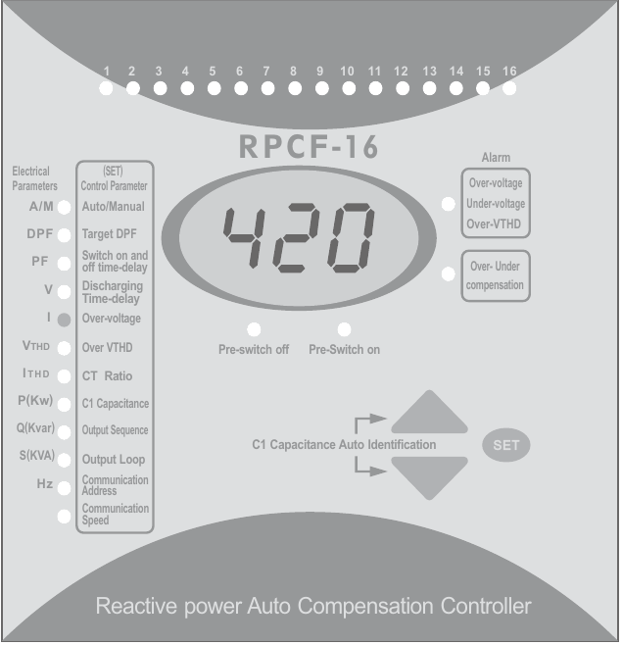
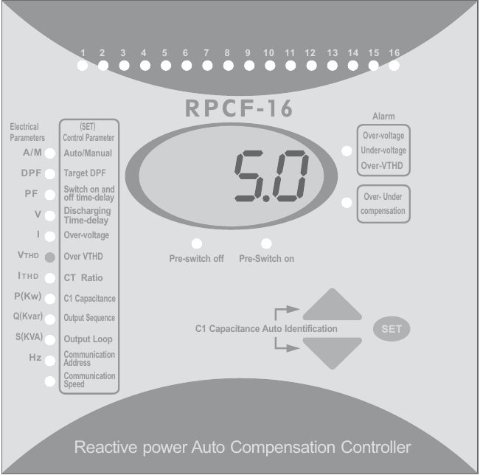
RPCF-16 Controlador Automático do Fator de Potência
Pag. 8
8.4 Predefinir o tempo de descarga do capacitor
Pressionando a tecla SET 3 segundos, o display é iluminado e exibirá "----".
O tempo de descarga do capacitor é selecionado pressionando as teclas UP e
DOWN; o display é iluminado e exibirá "ddEL". O valor do tempo predefinido de
descarga do capacitor é mostrado no visor pressionando a tecla SET. O valor
entre 0-240 segundos é ajustado usando as teclas UP-DOWN; consulte o manual
do usuário do capacitor para valores específicos.
Ao pressionar a tecla SET, o visor exibirá "ddEL"; selecionar outros parâmetros
predefinidos usando as teclas UP e DOWN.
Pressionando a tecla SET durante 3 segundos, o RPCF irá armazenar o parâmetro
de controle alterado e sair do menu dos parâmetros predefinidos.
O uso deste parâmetro: o RPCF impedirá o chaveamento de capacitores
(nomeado com a função de travamento) desligados dentro da contagem de
tempo de um grupo de capacitores, tempo de descarga predefinido pelo usuário.
8.5 Predefinir a sobre tensão
Pressionando a tecla SET 3 segundos, o display é iluminado e exibirá "----".
A sobre tensão é selecionada pressionando as teclas UP e DOWN; o display é
iluminado e exibirá "OL". O valor da sobre tensão é mostrado no visor pressionando a
tecla SET. Os valores entre 400V ou 220V; 480V ou 260V são ajustados usando as teclas
UP e DOWN.
Ao pressionar a tecla SET, o visor exibirá "OL"; selecionar outros parâmetros
predefinidos usando as teclas UP e DOWN.
Pressionando a tecla SET durante 3 segundos, o RPCF irá armazenar o parâmetro de
controle alterado e sair do menu dos parâmetros predefinidos.
8.6 Predefinir o valor limite da proteção da taxa de distorção de tensão
Pressionar a tecla SET no frontal do RPCF durante 3s; no visor do display exibirá "----".
A sobre VTHD é selecionada pressionando as teclas UP e DOWN; o display é iluminado
e exibirá "diSt". O valor limite da proteção da taxa de distorção de tensão é mostrado
no visor do display pressionando a tecla SET. O valor entre 1.0% e 30.0% é ajustado
usando as teclas UP-DOWN.
Ao pressionar a tecla SET, o visor exibirá "diSt"; selecionar outros parâmetros
predefinidos usando as teclas UP e DOWN.
Pressionando a tecla SET durante 3 segundos, o RPCF irá armazenar o parâmetro de
controle alterado e sair do menu dos parâmetros predefinidos.
Nota: o RPCF desliga o grupo de capacitores quando a distorção do sinal de tensão
nominal exceder o valor predefinido.
Reservamos o direito de alterar as características e especificações sem prévio aviso.
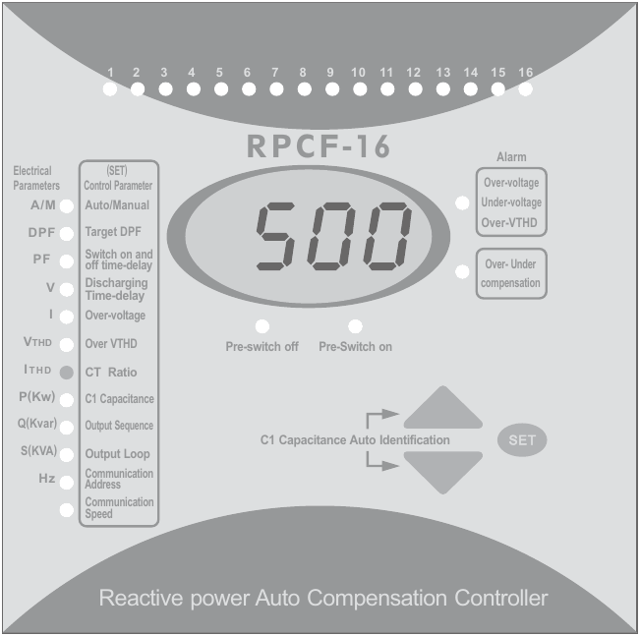
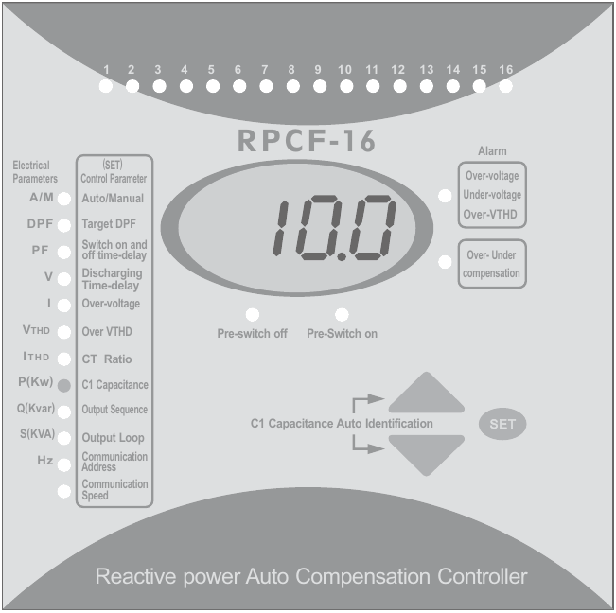
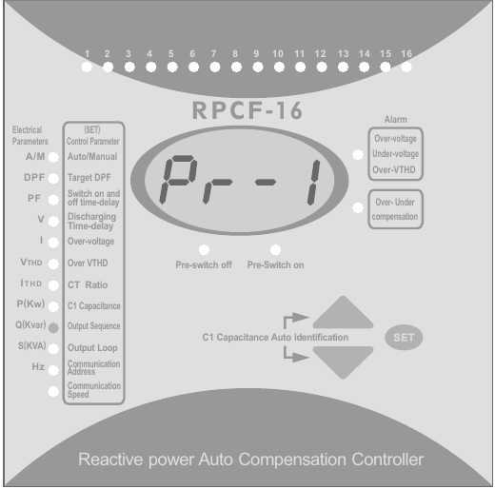
RPCF-16 Controlador Automático do Fator de Potência
Pag. 9
8.7 Predefinir a relação do transformador de corrente
Pressionar a tecla SET no frontal do RPCF durante 3s; no visor do display exibirá "----".
A relação do TC é selecionada pressionando as teclas UP e DOWN; o display é
iluminado e exibirá "Ct". O valor da relação predefinida do TC é mostrado no visor do
display pressionando a tecla SET; o valor entre 50 e 4000 é ajustado usando as teclas
UP-DOWN.
Ao pressionar a tecla SET, o visor exibirá "Ct"; selecionar outros parâmetros
predefinidos usando as teclas UP e DOWN.
Pressionando a tecla SET durante 3 segundos, o RPCF irá armazenar o parâmetro de
controle alterado e sair do menu dos parâmetros predefinidos.
Nota: a relação do TC significa que o valor do número utilizado no RPCF é a relação do
transformador de corrente. Por exemplo: se o sinal de relação do transformador de
corrente é de 500/5, então o usuário deve introduzir 500.
8.8 Predefinir a capacitância do capacitor C1
Pressionar a tecla SET no frontal do RPCF durante 3s; no visor do display exibirá
"----".
A capacitância do capacitor C1 é selecionada pressionando as teclas UP e DOWN;
o display é iluminado e exibirá "CAP". O valor predefinido da capacitância do
capacitor C1 é mostrado no visor do display pressionando a tecla SET. O valor
entre 0.5 kvar e 150.0 kvar é ajustado usando as teclas UP-DOWN.
Ao pressionar a tecla SET, o visor exibirá "CAP"; selecionar outros parâmetros
predefinidos usando as teclas UP e DOWN.
Pressionando a tecla SET durante 3 segundos, o RPCF irá armazenar o parâmetro
de controle alterado e sair do menu dos parâmetros predefinidos.
Nota: a capacitância C1 é o valor médio da potência do capacitor (kvar) para o
capacitor C1 do RPCF; ver a seção 7, diagrama de conexão.
8.9 Predefinir sequência de saída
Pressionar a tecla SET no frontal do RPCF durante 3s; no visor do display exibirá
"----".
A sequência de saída é selecionada pressionando as teclas UP e DOWN; o display
será iluminado e exibirá "Pro9". O código (valor) de saída é mostrado no visor do
display pressionando a tecla SET. A sequência de saída, modo Pr-1 a Pr-12, é
selecionada pressionando as teclas UP-DOWN.
Pressionar a tecla SET; no visor do display exibirá "Pro9". Seleção de outros
parâmetros predefinidos usando as teclas UP e DOWN.
Pressionar a tecla SET durante 3 segundos; o RPCF irá armazenar o parâmetro de
controle e sair do menu de parâmetros predefinidos.
Reservamos o direito de alterar as características e especificações sem prévio aviso.
Modo |  | C1: C2: C3: C4: C5: ...: C16
Pr-1 | => 1: 1: 1: 1: 1: ...: 1 | Pr-7 => 1: 1: 2: 4: 8: ...: 8
Pr-2 | => 1: 2: 2: 2: 2: ...: 2 | Pr-8 => 1: 2: 3: 3: 3: ...: 3
Pr-3 | => 1: 2: 4: 4: 4: ...: 4 | Pr-9 => 1: 2: 3: 6: 6: ...: 6
Pr-4 | => 1: 2: 4: 8: 8: ...: 8 | Pr10 => 1: 1: 2: 3: 3: ...: 3
Pr-5 | => 1: 1: 2: 2: 2: ...: 2 | Pr11 => 1: 1: 2: 3: 6: ...: 6
Pr-6 | => 1: 1: 2: 4: 4: ...: 4 | Pr12 => conectar e desconectar por sequência

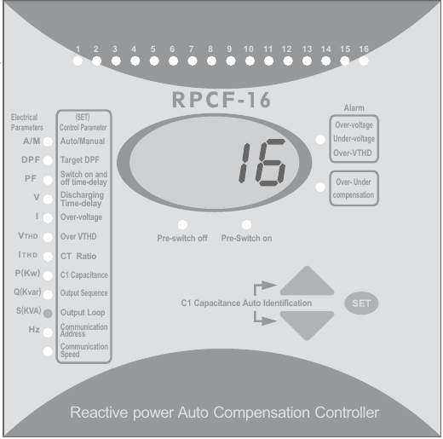
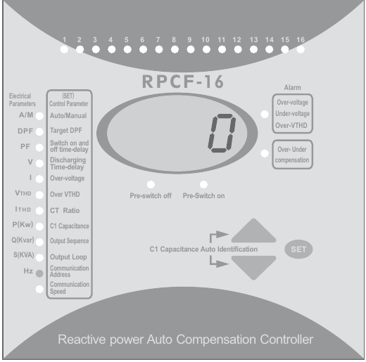
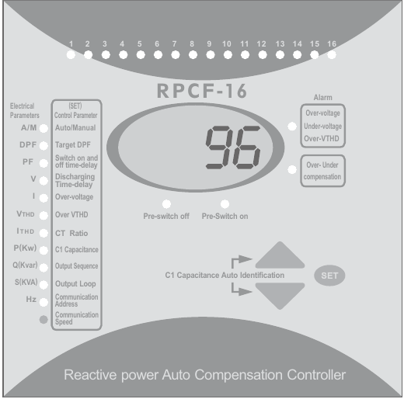
RPCF-16 Controlador Automático do Fator de Potência
Pag. 10
8.10 Predefinir o loop de saída
Pressionar a tecla SET no frontal do RPCF durante 3s; no visor do display exibirá
"----".
O circuito de saída é selecionado pressionando as teclas UP e DOWN; o display é
iluminado e exibirá "OUtP". O valor predefinido de loop de saída é mostrado no
visor do display pressionando a tecla SET. Um valor entre 1 e o máximo de loops de
saída do RPCF é ajustado usando UP-DOWN.
Ao pressionar a tecla SET, no visor do display exibirá "OUtP". Seleção de outros
parâmetros predefinidos usando UP e DOWN.
Pressionando a tecla SET durante 3 segundos, o RPCF irá armazenar os valores dos
parâmetros mudados e sair do menu de parâmetros predefinidos.
8.11 Endereço predefinido de comunicação
Pressionar a tecla SET no frontal do RPCF durante 3s; no visor do display exibirá "----".
O endereço de comunicação é selecionado pressionando as teclas UP e DOWN; o display
será iluminado e exibirá "CAdd". O valor predefinido do endereço de comunicação é
mostrado no visor do display pressionando a tecla SET. O endereço de comunicação
entre 1 e 255 é selecionado com as teclas UP-DOWN.
Pressionar a tecla SET; no visor do display exibirá "CAdd". Seleção de outros parâmetros
predefinidos usando UP e DOWN.
Pressionando a tecla SET durante 3 segundos, o RPCF irá armazenar os valores dos
parâmetros mudados e sair do menu de parâmetros predefinidos.
8.12 Velocidade de comunicação predefinida
Pressionar a tecla SET no frontal do RPCF durante 3 segundos; no visor do display exibirá
"----".
A velocidade de comunicação (taxa de transmissão - baud) é selecionada pressionando
as teclas UP e DOWN; o display será iluminado e exibirá "CSPE". O valor predefinido é
mostrado no visor do display pressionando a tecla SET. A velocidade de comunicação
entre 4800, 9600, 19200, 38400, 115200 é selecionada usando as teclas UP-DOWN.
Pressionar a tecla SET; no visor do display exibirá "CSPE". Seleção de outros parâmetros
predefinidos usando UP e DOWN.
Pressionando a tecla SET durante 3 segundos, o RPCF irá armazenar os valores dos
parâmetros mudados e sair do menu de parâmetros predefinidos.
Nota: velocidade de comunicação real = valor no display x 100. Por exemplo: se o valor exibido é 96, a velocidade de comunicação
real = 96 x 100 = 9600. Para ajuda, consulte o software de teste (detalhes das condições de comunicação MODBUS-RTU, RS485).
9. Display de visualização dos parâmetros da rede elétrica
9.1 Display de fator de potência da fundamental (DPF)
No modo de funcionamento automático, o display exibe DPF por meio das teclas (UP) para cima e (DOWN) para baixo; o valor do
fator de potência da fundamental é exibido neste momento. Quando o valor do fator de potência é negativo, a rede é capacitiva;
se o valor do fator de potência é positivo, a rede é indutiva.
9.2 Display de fator de potência total (PF)
No modo de funcionamento automático, o display exibe PF por meio das teclas (UP) para cima e (DOWN) para baixo; o valor do
fator de potência total é exibido neste momento. Nota: em uma rede sem harmônica ou de pequena distorção, o display exibe
valores de DPF e PF iguais.
9.3 Display de valor de sinal de tensão (V)
No modo de funcionamento automático, o display exibe V por meio das teclas (UP) para cima e (DOWN) para baixo; o sinal de
tensão é exibido neste momento.
Reservamos o direito de alterar as características e especificações sem prévio aviso.
RPCF-16 Controlador Automático do Fator de Potência
Pag. 11
9.4 Display de valor de sinal de corrente (I)
No modo de funcionamento automático, o display exibe I por meio das teclas (UP) para cima e (DOWN) para baixo; o sinal de
corrente é exibido neste momento.
9.5 Display do sinal da taxa de distorção de tensão (VTHD)
No modo de funcionamento automático, o display exibe VTHD por meio das teclas (UP) para cima e (DOWN) para baixo; o
sinal da taxa de distorção da tensão é exibido neste momento.
9.6 Display do sinal da taxa de distorção de corrente (ITHD)
No modo de funcionamento automático, o display exibe ITHD por meio das teclas (UP) para cima e (DOWN) para baixo; o
sinal da taxa de distorção de corrente é exibido neste momento.
9.7 Display do valor da potência ativa da rede elétrica [P (kw)]
No modo de funcionamento automático, o display exibe P por meio das teclas (UP) para cima e (DOWN) para baixo; o valor da
potência ativa da rede elétrica é exibido neste momento.
9.8 Display do valor da potência reativa da rede elétrica [Q (kvar)]
No modo de funcionamento automático, o display exibe Q por meio das teclas (UP) para cima e (DOWN) para baixo; o valor
da potência reativa da rede elétrica é exibido neste momento.
9.9 Display do valor da potência aparente da rede elétrica [S (kVA)]
No modo de funcionamento automático, o display exibe S por meio das teclas (UP) para cima e (DOWN) para baixo; o valor da
potência aparente da rede elétrica é exibido neste momento.
9.10 Display do valor de sinal de frequência (Hz)
No modo de funcionamento automático, o display exibe Hz por meio das teclas (UP) para cima e (DOWN) para baixo; o valor
do sinal de frequência da rede elétrica é exibido neste momento.
10. Terminal de auto identificação de capacitância do capacitor e sinal de harmônica
Em modo automático, o programa do terminal de auto identificação de capacitância do capacitor C1 e sinal de harmônica
será iniciado pressionando UP (para cima) e DOWN (para baixo) ao mesmo tempo por 3 segundos. O controlador RPCF
calcula indiretamente a capacitância C1 através de grupos de capacitores chave ON/OFF (código C1) 10 vezes. Após o
programa de identificação automática terminar, o controlador RPCF irá mostrar o resultado da checagem. Se "EE" é exibido,
isso significa que a verificação falhou; se "OP" é exibido, isso significa que a verificação é correta e o resultado verificado será
armazenado na EEPROM; neste momento, o usuário pressiona a tecla do RPCF até entrar em modo de operação automática.
O resultado contabilizado na verificação pode estar errado quando a carga da rede elétrica é alterada de forma rápida, ou
mesmo por uma mudança repentina de resultado, mas a checagem é exibida corretamente durante o programa de
identificação automática. O melhor método é o de entrada da capacitância C1 através do menu predefinido. Se o sinal de
tensão e de corrente no terminal estão no estado de não harmônica, a conexão do sinal de corrente deve ser trocada por
manual; se for permitido dividir a carga no local, fazê-lo antes de operar o processo de auto identificação automática da
capacitância do capacitor, para reduzir a influência da carga alterada durante o processo de identificação automática.
11. Como estimar o sinal de tensão e corrente no terminal de harmônica?
Sob a condição de fazer a amostragem do sinal de tensão e corrente corretas, ligado ao grupo de capacitor na função
manual, tratar de acordo com o seguinte:
1). O fator de potência é indutivo (positivo) antes de inserir o grupo de capacitor. Se o fator de potência aumentar sem parar
ou ficar capacitivo (negativo), juntamente com a comutação de grupo de capacitores, o sinal de tensão de corrente pode ser
imaginado no terminal de harmônica na condição acima mencionada.
2). O fator de potência é capacitivo (negativo) antes de ligar o grupo de capacitor. Se o fator de potência aumentar sem parar
ou ficar capacitivo (negativo), juntamente com a comutação de grupo de capacitores, o sinal de tensão de corrente pode ser
imaginado no terminal de harmônica na condição acima mencionada.
3). O fator de potência é indutivo (positivo) antes de ligar o grupo de capacitor. Se o fator de potência reduzir sem parar e
ficar indutivo (positivo), juntamente com a comutação de grupo de capacitores, o sinal de tensão de corrente pode ser
imaginado no terminal de harmônica na condição acima mencionada. O usuário deve trocar o cabo de conexão do sinal de
corrente.
Reservamos o direito de alterar as características e especificações sem prévio aviso.
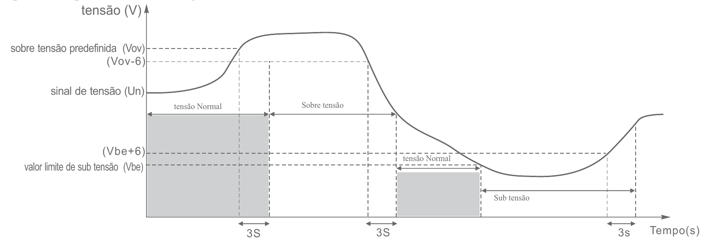
RPCF-16 Controlador Automático do Fator de Potência
Pag. 12
4). O fator de potência é capacitivo (negativo) antes de ligar o grupo de capacitor. Se o fator de potência reduzir sem parar e
ficar indutivo (positivo), juntamente com a comutação de grupo de capacitores, o sinal de tensão de corrente pode ser
imaginado no terminal de harmônica na condição acima mencionada. O usuário deve trocar o cabo de conexão do sinal de
corrente.
12. Motivo do alarme
12.1 Alarme de sobre e sub tensão
Se o sinal de tensão exceder o valor de proteção da tensão (Vov) predefinido pelo usuário por 3s, o alarme luminoso de sobre
tensão é ligado e o relé de alarme fecha. Durante o estado de sobre tensão, a sobre tensão desaparecerá se o sinal de tensão for
menor ou igual a Vov-6 por 3s. Se a tensão do sinal for menor do que o valor limite de sub tensão, o alarme luminoso de sub
tensão é ligado e o relé de alarme fecha. Em estado de sub tensão, se o sinal de tensão for maior ou igual a Vbe+6 por 3s, o estado
de sub tensão desaparecerá. Em estado de sobre ou sub tensão, o RPCF desligará todos os grupos de capacitores em 1s por etapa.
Quando o sinal de tensão exceder 450V (260V), o RPCF desligará todos os grupos de capacitores em 1 segundo.
12.2 Alarme de sobre taxa de distorção
Quando a distorção do sinal de tensão nominal exceder, por 3 segundos, o valor de proteção predefinido pelo usuário, o alarme
luminoso é ligado e o relé de alarme fecha. O RPCF desligará todos os grupos de capacitores de acordo com um tempo de atraso
de 1s por etapa.
12.3 Alarme de sobre compensação
Se o contator AC travar ou o contato queimar e levar o RPCF a perder o sinal de controle e a ação de controle, ou tornar o sistema
de iluminação da rede elétrica capacitivo, além disso, é possível que a rede elétrica tenha como carga principal, de forma que
pode tornar o fator de potência do sistema superior ao fator de potência alvo. Então, o alarme luminoso de sobre compensação é
ligado e o relé de alarme fecha.
12.4 Alarme de sub compensação
A capacitância do capacitor é reduzida com o passar do tempo, ou a ruptura do fusível de alta capacidade de interrupção leva o
fator de potência do sistema a não conseguir atingir o valor alvo do fator de potência, após o grupo de capacitor enviar sinal para
a chave fechar. Então, o alarme luminoso de sub compensação é ligado e o relé de alarme fecha.
13. Exemplos de aplicação de sequência de saída
O RPCF tem 12 modos diferentes de sequência de saída, que correspondem às relações:
Reservamos o direito de alterar as características e especificações sem prévio aviso.
Modo |  | C1: C2: C3: C4: C5: ...: C16
Pr-1 | => 1: 1: 1: 1: 1: ...: 1 | Pr-7 => 1: 1: 2: 4: 8: ...: 8
Pr-2 | => 1: 2: 2: 2: 2: ...: 2 | Pr-8 => 1: 2: 3: 3: 3: ...: 3
Pr-3 | => 1: 2: 4: 4: 4: ...: 4 | Pr-9 => 1: 2: 3: 6: 6: ...: 6
Pr-4 | => 1: 2: 4: 8: 8: ...: 8 | Pr10 => 1: 1: 2: 3: 3: ...: 3
Pr-5 | => 1: 1: 2: 2: 2: ...: 2 | Pr11 => 1: 1: 2: 3: 6: ...: 6
Pr-6 | => 1: 1: 2: 4: 4: ...: 4 | Pr12 => conectar e desconectar por sequência

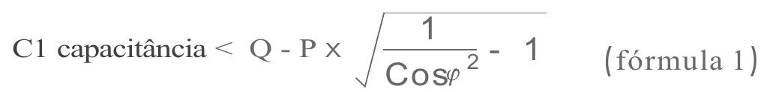
RPCF-16 Controlador Automático do Fator de Potência
Pag. 13
1) Importância da sequência de saída
Os maiores benefícios da sequência de saída são ter diferentes tipos de capacitância de saída através da combinação de
diferentes capacitâncias de capacitores e evitar o problema de sub e sobre compensação, e a vibração fora do modo da sequência
de saída.
2) Quando a capacidade total da compensação é cerca de 75kvar e o loop de saída é 4, a combinação de diferentes
capacitâncias do capacitor com modos de sequência diferentes:
Pr-1 => 20: 20: 20: 20
Pr-2 => 10: 20: 20: 20
Pr-3 => 6: 12: 24: 24
Pr-4 => 5: 10: 20: 40
Diferentes combinações de capacitâncias do modo Pr-1: 20, 40, 60, 80; total 4 tipos.
Diferentes combinações de capacitâncias do modo Pr-2: 10, 20, 30, 40, 50, 60, 70; total 7 tipos.
Diferentes combinações de capacitâncias do modo Pr-3: 6, 12, 18, 24, 30, 36, 42, 48, 54, 60, 66; total 11 tipos.
Diferentes combinações de capacitâncias do modo Pr-4: 5, 10, 15, 20, 25, 30, 35, 40, 45, 50, 55, 60, 65, 70, 75; total 15 tipos.
No exposto acima, no resultado do Pr-4 a quantidade de capacitores é grande, e no do Pr-1 é menor. O programa do Pr-4 é o
melhor projeto de compensação, mas traz um certo transtorno pela quantidade de elementos a serem comprados, como
também para o serviço pós-venda, porque precisará de muito mais especificações de capacitores. Portanto, o usuário deve
selecionar e instalar o modo de sequência mais conveniente, de acordo com a necessidade.
3) Explicação: sequência de saída
Há dois significados neste manual do usuário para a sequência de saída:
a. Define as relações proporcionais entre os grupos de capacitores e o RPCF; toma a capacitância C1 do capacitor como
referência (a capacitância C1 é definida pelo usuário). O usuário calcula os outros valores de capacitância do capacitor pela
relação proporcional definida pela seleção do modo de sequência de saída. Se o usuário selecionar a sequência de saída Pr-3,
e o loop de saída for 4, e a capacitância do capacitor C1 for 5kvar, então a capacitância de C1 a C4 do grupo capacitor é
5.0kvar, 10.0kvar, 20.0kvar, 20.0kvar, respectivamente, de acordo com a relação proporcional estipulada por Pr-3. Outros
modos de sequência podem ser obtidos conforme acima.
b. Define o programa de controle da saída: o estado ligado do grupo de capacitor é mostrado por "1", o estado desligado do
grupo de capacitor é mostrado por "0"; o controle do processo é mostrado na tabela abaixo.
14. Princípio da chave On/Off do RPCF
1) Quando o grupo de capacitor não ligar automaticamente, o usuário deve levar em conta a seguinte condição para ver se é
verdade ou não. Nota: é necessário atender todas as condições a seguir:
a. O valor do fator de potência da rede é menor do que o valor (predefinido) alvo;
b. O indicador de alarme não acende;
c. Tomando P como potência ativa presente na rede elétrica, Q como potência reativa presente na rede elétrica e cos φ como
o fator de potência alvo, a condição da fórmula 1 deve ser verdadeira:
Reservamos o direito de alterar as características e especificações sem prévio aviso.
Potência total de saída | C1 5.0kvar | C2 10.0kvar | C3 20.0kvar | C4 20.0kvar
5.0kvar | 1 | 0 | 0 | 0
10.0kvar | 0 | 1 | 0 | 0
15.0kvar | 1 | 1 | 0 | 0
20.0kvar | 0 | 0 | 1 | 0
25.0kvar | 1 | 0 | 1 | 0
30.0kvar | 0 | 1 | 1 | 0
35.0kvar | 1 | 1 | 1 | 0
40.0kvar | 0 | 0 | 1 | 1
45.0kvar | 1 | 0 | 1 | 1
50.0kvar | 0 | 1 | 1 | 1
55.0kvar | 1 | 1 | 1 | 1

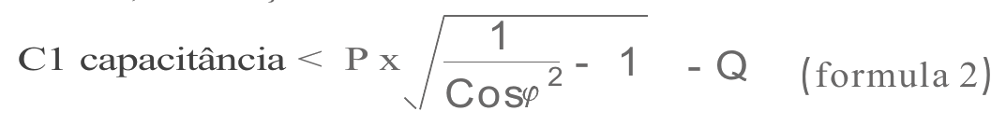
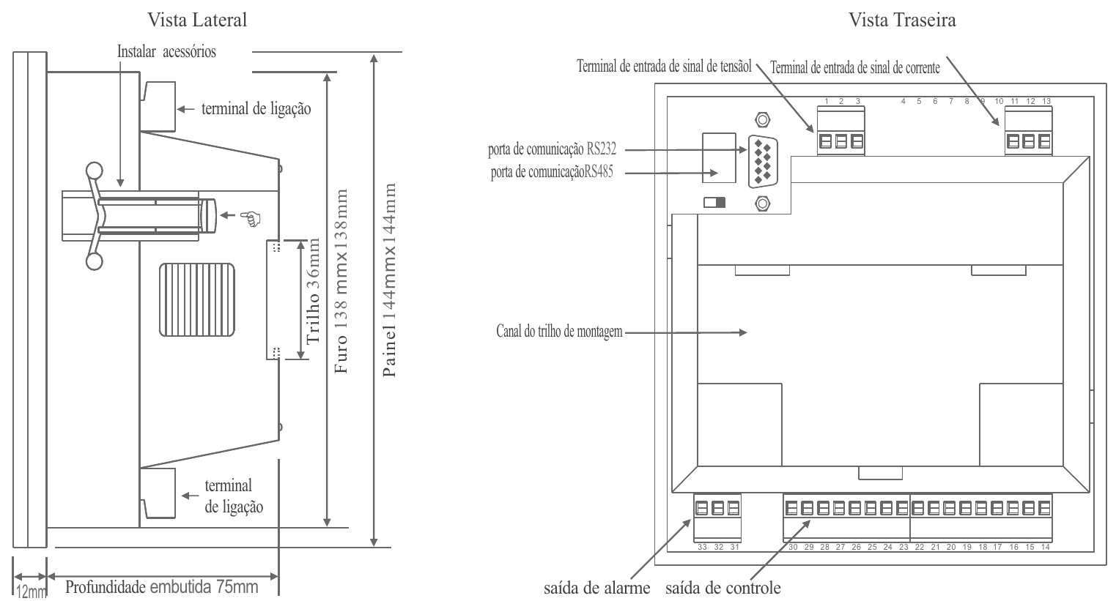
RPCF-16 Controlador Automático do Fator de Potência
Pag. 14
2) Quando o fator de potência da rede elétrica é maior do que o fator de potência alvo e o grupo de capacitor não pode auto
desligar, o usuário deve levar em conta a seguinte condição para ver se é verdade ou não: tomando P como potência ativa
presente na rede elétrica, Q como potência reativa presente na rede elétrica e cos φ como fator de potência alvo da fórmula
1, a condição da fórmula 2 deve ser verdadeira:
15. Parâmetros de controle de fábrica - padrão
16. RPCFX-XX-XX Dimensões e instalação
Reservamos o direito de alterar as características e especificações sem prévio aviso.
1) Operação Auto/Manual | Auto | 2) Fator de potência | 0.950 ind
3) Chave On/Off retardo | tempo 10 s | 4) Tempo de descarga do capacitor | tempo 0 s
5) Sobre tensão | linha 420V / (fase 240V) | 6) Taxa de distorção | 5.0%
7) Relação do TC | 500/5A | 8) Capacitor C1 | 10.0 kvar
9) Saída | Pr-12 | 10) Loop de saída | máx. loop que o hardware pode suportar
11) Endereço de comunicação | 1 | 12) Velocidade de comunicação | 9600

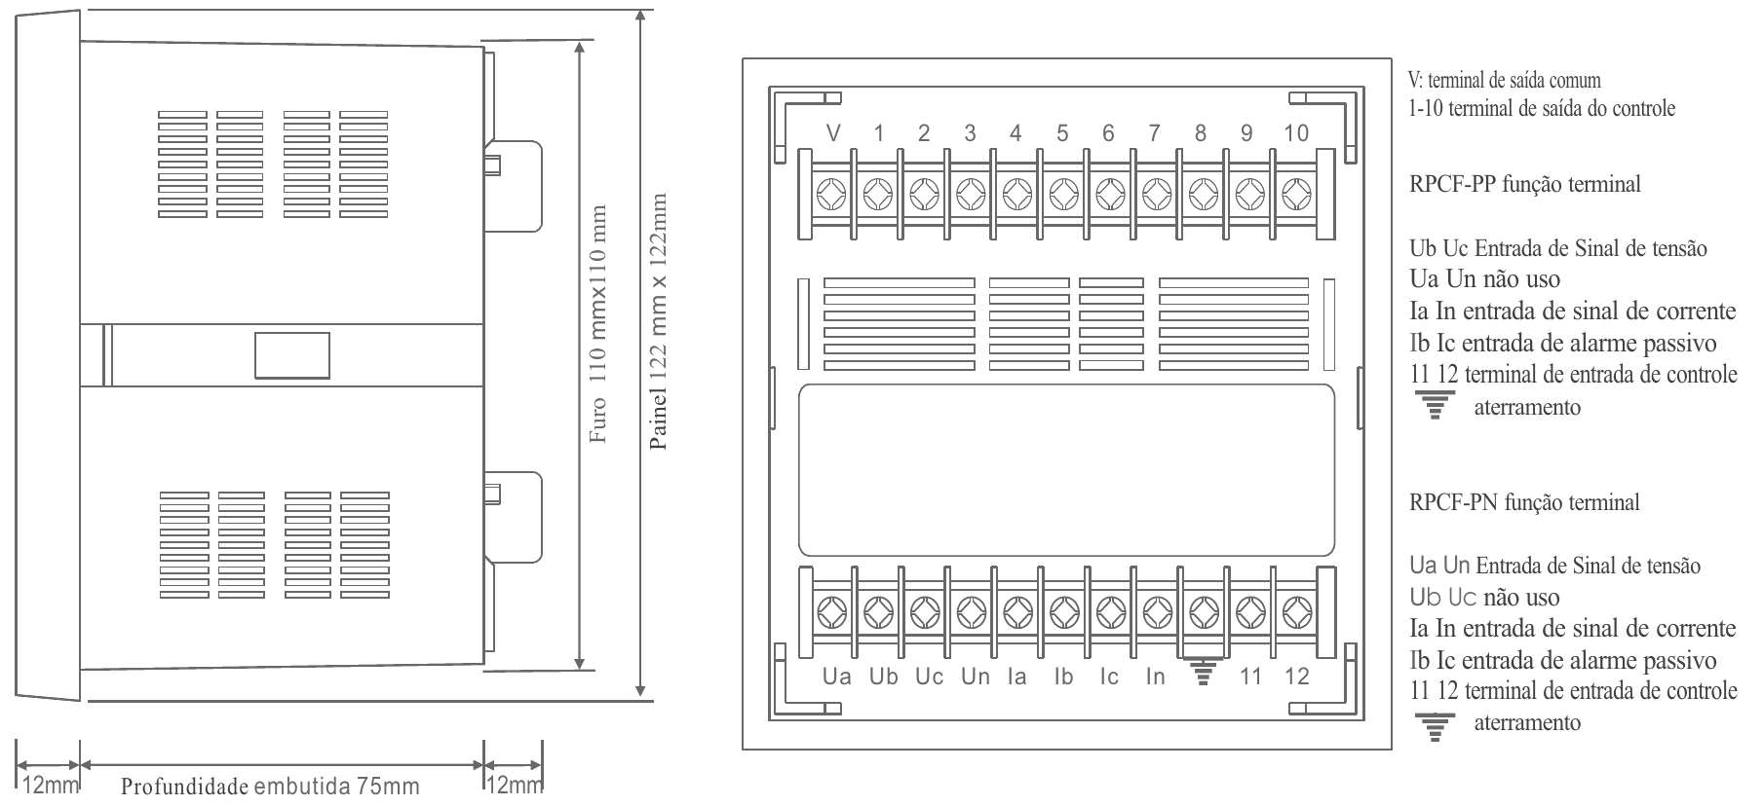
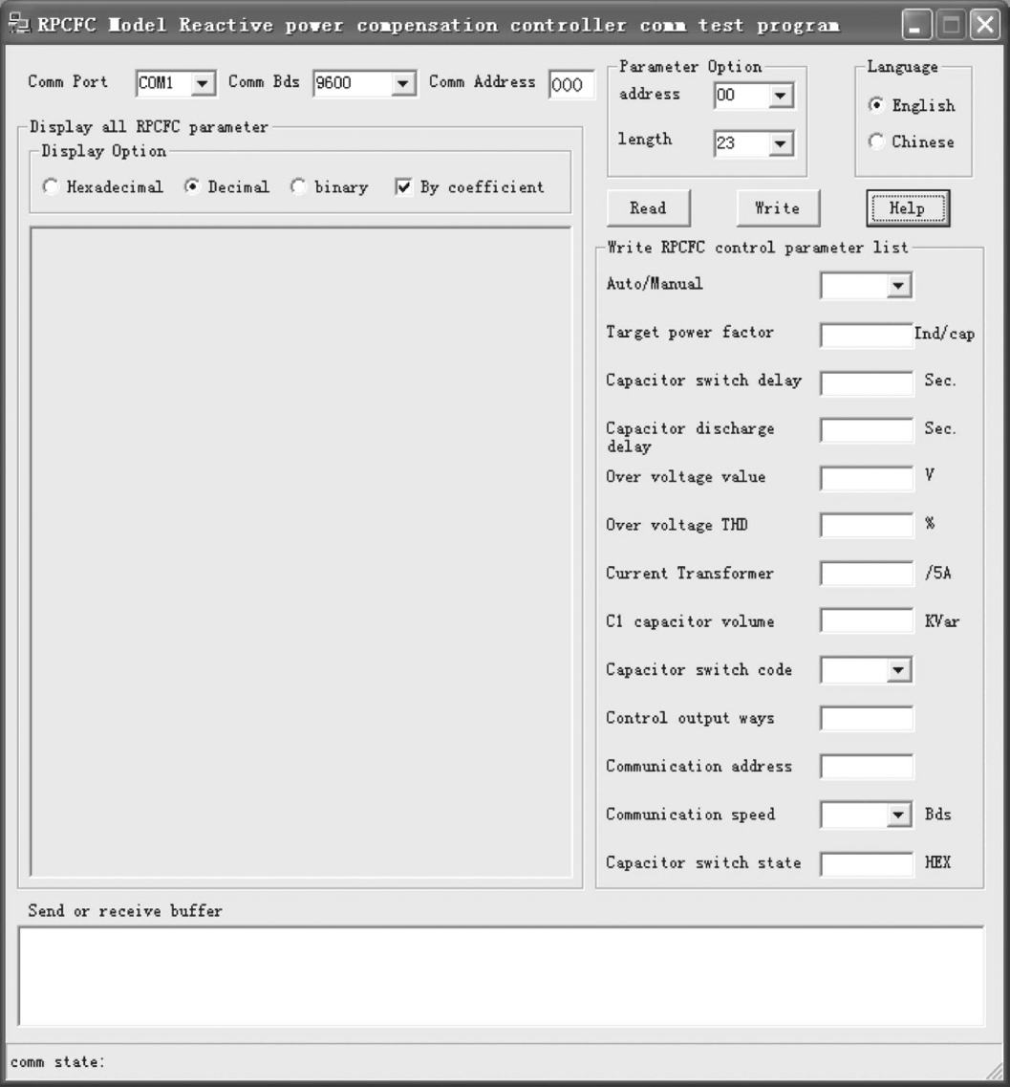
RPCF-16 Controlador Automático do Fator de Potência
Pag. 15
17. RPCFX-XX-XX S Dimensões e instalação
18. Teste da função de comunicação - interface do software
19. Lista de Materiais
19.1 - Um conjunto RPCF (C) controller (one set)
19.2 - Dois acessórios de instalação
19.3 - Uma cópia do manual do usuário
19.4 - CD do controlador modelo RPCFC
Reservamos o direito de alterar as características e especificações sem prévio aviso.
Contato Tel: (11) 2081-8168
WhatsApp / vendas: (11) 98324-0256 ; (11) 98368-0032
Email: comercial@bhseletronica.com.br
www.bhseletronica.com.br
RPCF-16_FEV2013

